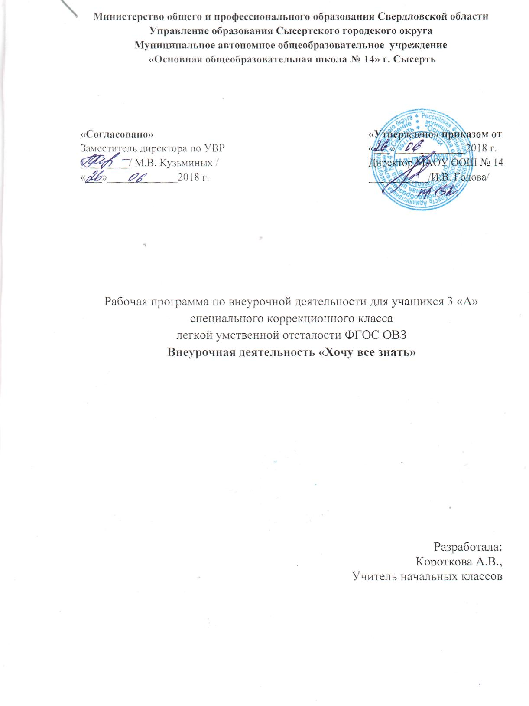
Сысерть 2018
Пояснительная записка
Программа «Хочу знать!» составлена на основе ФГОСУО, а так же на основе авторской программы Шевченко Е.А. и реализует научно-познавательное направление во внеурочной деятельности.
С детства каждого ребенка окружает множество привычных вещей. Но откуда они появились? Когда были созданы? Кто дал им название? На эти и многие другие вопросы призвана дать ответы программа внеурочной деятельности «Хочу знать!».
Предлагаемая программа является интегративной, объединяющей знания, входящие в предметные области русского языка, математики, чтение, Мир природы и человека, ручной труд, изобразительного искусства, физической культуры. Разнообразие организационных форм и расширение интеллектуальной сферы каждого обучающегося, обеспечивает рост творческого потенциала, познавательных мотивов, обогащение форм взаимодействия со сверстниками и взрослыми в познавательной деятельности.
Развитие познавательных процессов необходимо в любом возрасте, но оптимальным является младший школьный возраст. Возможность ученика «переносить» учебное умение, сформированное на конкретном материале какого-либо предмета на более широкую область, может быть использована при изучении других предметов. Развитие ученика происходит только в процессе деятельности, причем, чем активнее деятельность, тем быстрее развитие. Поэтому обучение должно строиться с позиций деятельностного подхода.
Цель: создание условий для расширения творческо-интеллектуальных возможностей обучающихся средствами познавательной деятельности.
Задачи:
Выявлять интересы, склонности, способности, возможности учащихся к различным видам деятельности.
Создавать условия для индивидуального развития ребенка в избранной сфере внеурочной деятельности.
Формировать систему знаний, умений, навыков в избранном направлении деятельности, расширять общий кругозор.
Развивать опыт творческой деятельности, творческих способностей.
Создавать условия для реализации приобретенных знаний, умений и навыков.
Развивать опыт неформального общения, взаимодействия, сотрудничества.
Принципы:
- доступность, познавательность и наглядность
- учёт возрастных особенностей
- сочетание теоретических и практических форм деятельности
- усиление прикладной направленности обучения
- психологическая комфортность
Виды деятельности младшего школьника:
Игровая деятельность (высшие виды игры – игра с правилами: принятие и выполнение готовых правил, составление и следование коллективно-выработанным правилам; ролевая игра).
Совместно-распределенная учебная деятельность (включенность в учебные коммуникации, парную и групповую работу).
Творческая деятельность (художественное творчество, конструирование, составление мини-проектов).
Трудовая деятельность (самообслуживание, участие в общественно-полезном труде).
Спортивная деятельность (освоение основ физической культуры, знакомство с различными видами спорта, опыт участия в спортивных мероприятиях).
Программа «Хочу знать!» педагогически целесообразна, так как способствует более разностороннему раскрытию индивидуальных способностей ребенка, которые не всегда удаётся рассмотреть на уроке, развитию у детей интереса к различным видам деятельности, желанию активно участвовать в продуктивной деятельности, умению самостоятельно организовать своё свободное время. Познавательно-творческая внеурочная деятельность обогащает опыт коллективного взаимодействия школьников, что в своей совокупности даёт большой воспитательный эффект. Программа рассчитана на любого ученика, независимо от его предварительной подготовки, уровня интеллектуального развития и способностей. Программа согласуется с образовательными программами ФГОСУО.
Программы может быть реализована как в отдельно взятом классе, так и в свободных объединениях младших школьников. Для проведения занятий необходимо классное помещение. Для оснащения: учителю – компьютер с проектным оборудованием для показа презентаций; детям – рабочее место для выполнения практических работ. Необходимые принадлежности: пластилин, цветная бумага, клей, ножницы, альбом, краски, кисти, картон, иголки, нитки, ткань, конструктор (металлический или пластмассовый), и т. д. Программа составлена на основе материалов детских научно-познавательных энциклопедий. Материал для занятий учитель может найти в Интернете. Мобильность программы состоит в том, что практические работы можно заменять другими, более доступными в выполнении в соответствии с имеющимися материалами. Кроме того, в состав программы входят экскурсионная и игровая деятельность.
Характеристика основных результатов, на которые ориентирована программа:
Личностные результаты освоения обучающимися внеурочной образовательной программы внеурочной «Хочу знать!» можно считать следующее:
- овладение начальными сведениями о сущности и особенностях объектов, процессов и явлений действительности (природных, социальных, культурных, технических и др.) их происхождении и назначении;
- формирование позитивных отношений школьника к базовым ценностям общества (человек, природа, мир, знания, труд, культура), ценностного отношения к социальной реальности в целом;
- формирования коммуникативной, этической, социальной компетентности школьников.
Основным объектом оценки результатов освоения программы служит сформированность у обучающегося коммуникативных и познавательных универсальных действий, которые направлены на анализ своей познавательной деятельности и управление ею. К ним относятся:
- способность обучающегося принимать и сохранять учебную цель и задачи; самостоятельно преобразовывать познавательную задачу в практическую;
- умение контролировать и оценивать свои действия, вносить коррективы в их выполнение на основе оценки и учёта характера ошибок, проявлять инициативу и самостоятельность в обучении;
- способность к осуществлению логических операций сравнения, анализа, установлению аналогий, отнесению к известным понятиям;
- умение сотрудничать с педагогом и сверстниками при решении различных задач, принимать на себя ответственность за результаты своих действий;
- наличие мотивации к творческому труду, работе на результат, бережному отношению к материальным и духовным ценностям;
- любознательность, активность и заинтересованность в познании мира.

К концу третьего года обучения школьники будут знать и уметь:
 | Базовые учебные действия
Одежда  Обучающиеся будут знать:  Происхождение некоторых предметов одежды. Историю их создания. Назначение профессии сапожника и модельера.  Обучающиеся будут уметь:  Характеризовать особенности русского костюма. Создать простейшую модель русского костюма. Наблюдать объекты .  Характеризовать их особенности.  Группировать (классифицировать)  по отличительным признакам.  Составлять презентацию. | Познавательные БУД  - Умение осознано строить речевое высказывание в устной форме;  - Выделение познавательной цели;  - Выбор наиболее эффективного способа решения;  - Смысловое чтение;  - Анализ объектов  - Синтез как составление частей целого;  - Доказательство;  - Установление причинно-следственных связей;  - построение логической цепи рассуждений  Коммуникативные БУД  - Постановка вопросов;  - Умение выражать свои мысли полно и точно;  - Разрешение конфликтов.  - Управление действиями партнера( оценка, коррекция)  Регулятивные БУД  - Целеполагание;  - Волевая саморегуляция  - Оценка;  - Коррекция

Содержание программы
Раздел « Почитаем и узнаем»
Одежда. История возникновения одежды: пуговицы, шапки, сарафан, башмаки, носовые платки, юбки и брюки. Одежда для дома: халат и пижама. Мода и аксессуары. Назначение и использование предметов одежды.
Праздник. Предметы и обычаи, связанные с праздниками. Сувениры и игрушки к праздникам. Правила этикета. Праздничные конкурсы и игры.
Раздел « Веселая грамматика»
Знакомимся с фразеологизмами, языковые игры
Радел «Занимательная математика»
Составляем веселые задачи, учимся играть в шашки и шахматы
Раздел « Литературная страничка»
Составляем сказки, стишки, загадки
Место курса в учебном плане
класс | в неделю | в год
3 | 1 | 34

Структура курса
Курс включает в себя еженедельные занятия, каждое из которых состоит из теоретической и практической частей, и имеет следующие направления:

№ п\п | Название раздела | Количество часов
 | 3 класс (2018-2019 учебный год)
1 | Одежда | 13
2 | Праздник | 21
 | Всего | 34

Учебно-тематическое планирование
3 класс (2018-2019 уч. год)
34 часа (1 час в неделю)
№ п\п | Тема | Теория | Практические действия или трудовые операции
- Одежда 13ч
1 | Одежда наших предков | Русский народный костюм | Составление кроссворда «Одежда предков»
2 | Откуда взялся фартук | Материалы информационного справочника | Рисуем фартук
3 | Зачем нужны пуговицы | Беседа о видах пуговиц | Пришивание пуговицы
4 | Откуда взялись шапки | Историческая справка | Рисуем шапки
5 | Кто придумал обувь? Секреты башмаков | Историческая справка  Беседа о профессии сапожника | Рисование туфель
6 | История русского сарафана | Презентация «Русский наряд в изображении художников» | Рисование и вырезание сарафана для куклы
7 | Чем украшают одежду
8 | С каких пор применяют носовые платки | Информация из дополнительной литературы | Изготовление носового платка из ткани
9 | Юбки и брюки | История появления
10 | Когда впервые стали использовать тутового шелкопряда | Информация из дополнительной литературы
11 | Домик для пальчиков. Варежки | История появления варежек
12 | Что такое «мода» |  | Экскурсия в кабинет технологии
13 | Итоговое занятие по теме «Одежда» |  | Заполнение листа самооценки  Выставка работ
- Праздник 21ч
1 | Первые украшения | Украшение как деталь костюма | Бусы из бумаги
2 | Новогодние игрушки | Откуда пришла традиция украшения елки | Изготовление новогодних игрушек
3 | Почему на Пасху красят яйца | Беседа о православном празднике
4 | История воздушных шариков | Информация из дополнительной литературы | Разрисовывание воздушных шариков или на воздушных шариках
5 | История фейерверков | Первые фейерверки. Историческая справка | Аппликация «Салют»
6 | Широкая масленица | История появления праздника
7
8 | Приглашаем к столу |  | Сервировка праздничного стола
9 | А раньше было так… | Информация из дополнительной литературы | (Тема любая) Проект. Работа в группах
10 | Бал-маскарад | Раскрытие понятия «бал» | Изготовление маски
11 | Рождественские частушки |  | Разучивание (сочинение) и исполнение частушек. конкурс
12 | Ярмарка | Ярмарка как традиция русского народа
13 | «Не красна изба углами» |  | Составление рецептов пирогов (работа в группах)
14 | Вкусные украшения | Как украшали елку в старину | Украшения для елки из конфет и фруктов. Выставка
15 | Мишура |  | Поделки из мишуры (фольги)
16 | Толковый словарь маркиза Этикета | Правила этикета
17 | Приглашение гостей |  | Конкурсы для мам и пап
18 | Семейные праздники |  | Составление календаря семейных праздников
19
20 | Конкурс Золушек и Рыцарей | Правила этикета | Составление конкурсных заданий  (работа в группах)
21
Проведение конкурса
Итоговый тест

Формы и виды контроля
Формой подведения итогов в каждом классе могут служить выставки продуктов детского творчества по каждому разделу. Кроме того, теоретические данные по каждой теме можно оформить а слайдовую презентацию по направлениям и в дальнейшем использовать на уроках по смежным темам в «Технологии», «Изобразительном искусстве», «Окружающем мире», «Музыке», «Физической культуре».
Методы текущего контроля: наблюдение за работой учеников, устный фронтальный опрос, беседа.
Письменный итоговый контроль: «Методика незаконченного предложения».
Пример. Раздел «Все для дома»: «Ручной инструмент, устройство или машина для резки (стрижки) различных материалов – это … (ножницы)
Тестовый итоговый контроль по итогам прохождения материала каждого года обучения.
Ключ к результату усвоения материала:
1-й уровень (70-80% ) — 3 балла
2-й уровень (80-90% ) — 4 балла
3-й уровень (90-100%) — 5 баллов
Самоконтроль: В 1 классе учитель (или родители), а со 2 классе, когда дети умеют писать, дети ведут Листы самооценки «Мои достижения». Основными задачами их введения являются:
- развитие познавательных интересов обучающихся
- создание ситуации успеха для каждого ученика
- повышение самооценки и уверенности в собственных возможностях
- максимальное раскрытие индивидуальных творческих способностей каждого ребёнка
- приобретение навыков саморефлексии.

Методические рекомендации
В 2011-2012 учебном году для учащихся 1 б и 1г классов был организован кружок «Хочу все знать».
Цель: создание условий для расширения творческо-интеллектуальных возможностей обучающихся, средствами познавательной деятельности Разнообразие организационных форм и расширение интеллектуальной сферы каждого обучающегося, обеспечивает рост творческого потенциала, познавательных мотивов, обогащение форм взаимодействия со сверстниками и взрослыми в познавательной деятельности.
Программа кружка «Хочу знать!» педагогически целесообразна, так как способствует более разностороннему раскрытию индивидуальных способностей ребенка, которые не всегда удаётся рассмотреть на уроке, развитию у детей интереса к различным видам деятельности, желанию активно участвовать в продуктивной деятельности, умению самостоятельно организовать своё свободное время.
Программа составлена на основе материалов детских научно-познавательных энциклопедий. Материал для занятий учитель может найти в Интернете. Мобильность программы состоит в том, что практические работы можно заменять другими, более доступными в выполнении в соответствии с имеющимися материалами.
Кружок «Хочу знать»- эффективная форма организации внеурочной деятельности, в основе которой лежат: технология формирования умений исследовательской деятельности, системно-деятельностный подход, концепция формирования универсальных учебных.
В течение года проводились различные диагностики. С целью выявления эффективности организации работы кружка « Хочу знать» было проведено анкетирование учащихся и родителей. Оно выявило, что 91% учащихся класса нравиться данная форма внеурочной деятельности, и они хотели бы посещать кружок « Хочу знать» в следующем году. 81 % родителей класса считают, что кружок способствует развитию интеллектуальных и познавательных способностей учащихся и готовы организовать посещение учащимися кружка в следующем году
Следует отметить активное участие учащихся посещающих кружок «Хочу знать» в различных конкурсах, олимпиадах, проектах, исследовательской деятельности.
Вывод:
Организация внеурочной деятельности через работу кружка « Хочу знать» позволила повысить уровень школьной мотивации, общий уровень развития учащихся и уровень познавательных интересов.
Наблюдая за ребятами, вижу, что при проведении регулярных развивающих занятий кружка:
- Дети включаются в поисковую деятельность
- Создаются условия для развития познавательных интересов, интеллектуальных способностей учащихся
- Возрастает их познавательная возможность в самостоятельной деятельности
- Повышается интерес
- Появляются первые положительные результаты.

Информационно – методическое обеспечение
- Артемова, О. В. Большая энциклопедия открытий и изобретений. Науч.-поп. издание для детей [Текст] /О. В. Артемова. - М.: ЗАО «РОСМЭН-ПРЕСС», 2007.
- История вещей [Электронный ресурс].- Режим доступа: http://www.kostyor.ru/history.html
- Ликум, А. Все обо всем. Популярная энциклопедия для детей [Текст] /А. Ликум.- М.: Компания «Ключ С», том 1, том 5, 1997.
- Ликум, А. Все обо всем. Популярная энциклопедия для детей [Текст] /А. Ликум. - М.: Компания «Ключ С» Филологическое общество «Слово» АСТ, том 3, 1995.
- Чудакова, Н. Энциклопедия праздников [Текст] /Н. Чудакова.- М.: Издательство АСТ-ЛТД, 1998.
- Шалаева, Г. Все обо всем. Популярная энциклопедия для детей [Текст] /Г. Шалаева. - М.: Компания «Ключ С», том 6, том 14, 1997.
- Шпагин М.. Что было до …[Текст] / - М.: Детская литература, 1989.
- Григорьев Д. В., Степанов П. В. Внеурочная деятельность школьников. Методический конструктор Издательство: Просвещение, 2010г.

